**BAB II**

**TEORI PENUNJANG**

Pada bagian ini akan dijelaskan mengenai teori-teori yang akan menunjang dalam pengerjaan pembuatan Website Manajemen Bisnis Penjualan Ban PT. Goldfinger Wheels Indonesia dengan menggunakan Framework Laravel sebagai hasil dari tugas akhir. Teori-teori penunjang ini akan dijelaskan dengan rinci secara individual dalam bentuk poin-poin dalam bab ini.

1. **Teori Penjualan Ban**

Perusahaan penjualan ban adalah entitas bisnis yang secara khusus berfokus pada penjualan dan distribusi ban kendaraan kepada konsumen. Mereka berperan sebagai perantara antara produsen ban dan pengguna akhir, seperti pemilik kendaraan pribadi, perusahaan transportasi, atau pemilik armada kendaraan komersial. Dalam menjalankan peran ini, perusahaan penjualanban harus berusaha memenuhi kebutuhan dan preferensi konsumen dengan menyediakan berbagai jenis ban, termasuk ban untuk kendaraan penumpang, truk, bus, dan sepeda motor.

Manajemen penjualan ban adalah rangkaian kegiatan yang dilakukan untuk memastikan proses bisnis penjualan ban yang optimal. Aspek-aspek dalam manajemen penjualan ban meliputi pemilihan jenis, merk, dan kualitas ban yang tepat, teknik penyimpanan dan pemasangan ban yang tepat. Selain itu, perusahaan juga harus mempertimbangkan strategi pemasaran yang efektif untuk menarik pelanggan dan membangun hubungan jangka panjang dengan mereka. Ini melibatkan periklanan, promosi penjualan, dan layanan pelanggan yang baik.

1. **Vulkanisir**

Vulkanisir merupakan teknik yang digunakan untuk memperbaiki ban yang sudah aus dengan menerapkan lapisan karet baru pada permukaan luar ban. Proses ini melibatkan beberapa tahapan penting, termasuk pembersihan menyeluruh ban untuk menghilangkan kotoran dan residu, pemotongan bagian yang rusak untuk memastikan permukaan yang bersih dan rata, dan penerapan lapisan karet baru yang disiapkan secara khusus agar sesuai dengan spesifikasi ban yang sedang diperbaiki. Proses vulkanisir juga melibatkan penggunaan panas dan tekanan untuk mengikat lapisan karet dengan ban yang sudah ada, sehingga menciptakan permukaan yang halus dan aman.

Umumnya, vulkanisir diterapkan pada ban kendaraan besar seperti truk dan bus guna memperpanjang umur pakai ban serta mengurangi biaya penggantian ban secara keseluruhan. Selain itu, metode vulkanisir juga memberikan manfaat ekonomis yang signifikan bagi perusahaan transportasi dengan mengurangi pengeluaran terkait pemeliharaan dan penggantian ban. Dengan menggunakan metode vulkanisir, ban yang sudah aus dapat dipulihkan sehingga memiliki performa yang hampir serupa dengan ban baru, sambil juga membantu mengurangi dampak lingkungan melalui pengurangan limbah ban yang dibuang.

1. **Model View Controller (MVC)**

Arsitektur model-view-controller (MVC) merupakan konsep yang menggunakan tiga pembagian utama, yaitu model, view, dan controller. Model berfungsi sebagai pengatur hal-hal yang berkaitan dengan basis data dan logika bisnis aplikasi. Model bertanggung jawab untuk mengambil, menyimpan, dan memanipulasi data yang diperlukan oleh aplikasi. Dengan memisahkan model dari view dan controller, pengembangan aplikasi menjadi lebih terstruktur dan memungkinkan pemeliharaan kode yang lebih mudah.

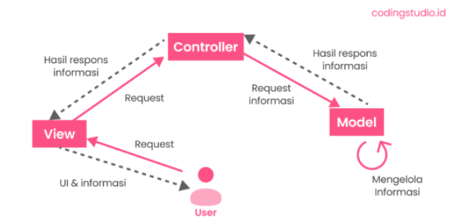

**Gambar 2.1**

**Sistem Pada MVC**

View, di sisi lain, berperan sebagai pengatur tampilan halaman atau antarmuka pengguna. View menampilkan data yang dihasilkan oleh model kepada pengguna dengan cara yang estetis dan mudah dipahami. View juga memungkinkan pengguna untuk berinteraksi dengan aplikasi dan mengirimkan input kembali ke controller. Dengan demikian, view berfungsi sebagai jembatan antara aplikasi dan pengguna akhir.

Controller adalah penghubung antara model dan view, mengimplementasikan logika-logika penulisan kode yang mengatur aliran data dan interaksi antara model dan view. Controller menerima input dari pengguna melalui view dan meneruskan permintaan ke model untuk diproses. Setelah model mengolah data dan menghasilkan output, controller kemudian mengirimkan hasil tersebut ke view untuk ditampilkan kepada pengguna. Controller juga mengelola tindakan pengguna, seperti mengklik tombol atau mengisi formulir, dan mengarahkan respons yang sesuai berdasarkan logika bisnis aplikasi.

Dengan menerapkan arsitektur MVC, pengembang dapat memisahkan tanggung jawab dan fokus pada aspek yang berbeda dari aplikasi secara mandiri. Ini membantu meningkatkan keterbacaan, efisiensi, dan skalabilitas kode. Selain itu, arsitektur MVC juga memfasilitasi pengembangan tim yang lebih kolaboratif, di mana anggota tim dapat bekerja pada komponen yang berbeda secara paralel, tanpa mengganggu bagian lain dari aplikasi. Secara keseluruhan, konsep ini telah menjadi pondasi penting dalam pengembangan aplikasi web modern.

1. **Laravel**

Laravel merupakan salah satu framework PHP yang dikembangkan oleh Taylor Otwell pada tahun 2011. Framework ini dirilis di bawah lisensi MIT dan menggunakan konsep MVC (model-view-controller). Laravel bersifat open source dan dikembangkan dengan tujuan untuk memudahkan pengembangan aplikasi web dengan menyediakan lingkungan dan alat yang kuat serta efisien bagi para pengembang, sehingga mengurangi kerumitan dalam mengembangkan aplikasi web dan memungkinkan para pengembang untuk lebih fokus pada logika bisnis dan fitur aplikasi daripada pada tugas-tugas teknis yang repetitif.

Selain menerapkan konsep MVC, Laravel juga menawarkan fitur-fitur canggih lainnya yang membantu pengembang dalam mengembangkan aplikasi web dengan lebih cepat dan efisien. Salah satunya adalah sistem routing yang fleksibel, yang memungkinkan pengembang untuk dengan mudah menentukan rute-rute yang sesuai dengan kebutuhan aplikasi mereka. Framework ini juga menyediakan fitur Eloquent ORM (Object-Relational Mapping) yang memudahkan interaksi dengan basis data, sehingga pengembang dapat bekerja dengan data dalam aplikasi mereka dengan lebih intuitif dan efisien.

Komunitas pengguna Laravel yang besar dan aktif juga berperan dalam menjadikan framework ini pilihan populer di kalangan pengembang web. Dukungan komunitas ini memastikan ketersediaan berbagai tutorial, paket ekstensi, dan sumber daya lainnya yang dapat membantu pengembang dalam memanfaatkan fitur-fitur Laravel dengan maksimal. Dengan seluruh kelebihan tersebut, Laravel menjadi framework pilihan bagi banyak pengembang dalam membangun aplikasi web modern yang efisien, aman, dan terukur.

1. **MySQL**

MySQL merupakan salah satu jenis server bersifat open source yang dapat mengelola database. MySQL dapat melakukan pembuatan dan pengelolaan database yang digunakan dalam suatu aplikasi dengan menerapkan sistem manajerial database relasional, atau bisa disebut juga dengan RDBMS (Relational Database Management System). Dengan menggunakan sistem ini, MySQL mampu menangani dan mengatur hubungan antar data dalam database, sehingga memungkinkan penerimaan dan pengiriman data secara cepat dan efisien.

MySQL bekerja dengan melaksanakan perintah SQL (Structured Query Language), yang merupakan bahasa standar untuk berinteraksi dengan database relasional. Dengan SQL, pengguna dapat melakukan berbagai operasi pada database, seperti membuat tabel, memasukkan data, memperbarui data, dan menghapus data. MySQL juga mendukung penggunaan prosedur tersimpan, fungsi, dan pemicu, yang dapat membantu dalam mengotomatisasi tugas-tugas manajemen database dan meningkatkan efisiensi.

1. **FIFO (First In First Out)**

FIFO, singkatan dari First In First Out, adalah sebuah metode atau prinsip pengelolaan stok yang mengacu pada urutan keluar barang atau item dari gudang atau persediaan. Dalam metode FIFO, barang yang pertama kali masuk ke persediaan (masuk pertama) akan menjadi barang yang pertama kali diambil atau dijual (keluar pertama). Hal ini membantu memastikan bahwa stok yang lebih lama keluar terlebih dahulu, mengurangi risiko kedaluwarsa atau kerusakan barang.

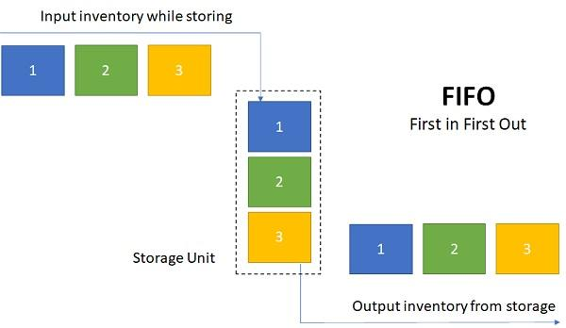

**Gambar 2.2**

**Sistem FIFO**

Prinsip FIFO banyak digunakan dalam manajemen persediaan pada bisnis atau perusahaan yang menjual produk fisik, terutama produk dengan tanggal kadaluarsa seperti makanan dan obat-obatan. Selain itu, metode ini juga digunakan pada produk-produk yang cenderung berubah atau diperbarui, seperti elektronik, untuk memastikan model yang lebih lama dijual sebelum yang baru tersedia. Hal ini membantu mencegah tumpukan stok produk lama yang mungkin menjadi sulit terjual.

FIFO juga berguna untuk produk dengan harga yang fluktuatif, seperti komoditas, karena menjual barang yang lebih tua sebelum harga berubah dapat menjaga margin keuntungan yang lebih stabil. Selain itu, penerapan FIFO mendukung pencatatan keuangan yang akurat karena mencerminkan biaya aktual untuk membeli barang. Meskipun metode ini memiliki banyak manfaat, penggunaannya harus disesuaikan dengan jenis bisnis dan karakteristik produk yang dikelola.

1. **Waterfall**

Metodologi waterfall adalah model pengembangan perangkat lunak yang mengikuti pendekatan linier dan berurutan. Dalam metodologi ini, proses pengembangan dibagi menjadi beberapa tahap yang berurutan, dimulai dari analisis dan perencanaan, kemudian dilanjutkan dengan tahap desain, implementasi, pengujian, dan pemeliharaan. Setiap tahap harus diselesaikan sepenuhnya sebelum memasuki tahap berikutnya, dengan sedikit atau tanpa fleksibilitas untuk kembali ke tahap sebelumnya.

Pendekatan waterfall menekankan pentingnya perencanaan yang teliti dan dokumentasi yang kuat untuk memastikan setiap tahap berjalan lancar dan hasilnya dapat diprediksi dengan baik.